Appel à manifestation d’intérêt (AMI) pour une expérimentation de mise à disposition d’une flotte de vélos mutualisés sur le Parc d’activité de la Haute-Borne

Fiche de candidature

Informations entreprise
Nom de l’entreprise : ……………………………………………………………………………….
Adresse : ……………………………………………………………………………………………………
Personne référente : ………………………………………………………………………………….
Poste dans l’entreprise : …………………………………………………………………………….
Contact (mail – téléphone) : ……………………………………………………………………….

Collaborateurs
Nombre de salariés concernés : …….
Nombre de vélos demandés : ……. Unités

Besoin en vélo
Budget disponible pour l’achat d’une flotte de vélo : ………………. €
Types de vélo :
- Vélo standard - ………Unités ; tailles* :……………….

- Vélo à Assistance Electrique (VAE) - ………. Unités ; tailles* : ……………….

Pour information, Le choix d’un VAE est pertinent quand la distance quotidienne parcourus est supérieure à 10 km.
(*Guide des tailles en annexe)

Modalités d’utilisation
Quelle utilisation ?
Trajets domicile – travail : ……. Nbr de salariés
Déplacements professionnels : ……. Nbr de salariés
Loisirs : …. Nbr de salariés

Fait à ………………. Le …………………….

Dossier à renvoyer à Laetitia MOURAUX : l.mouraux@spl-euralille.fr et à Aurélie MONTIGNY : aurelie.montigny@univ-catholille.fr

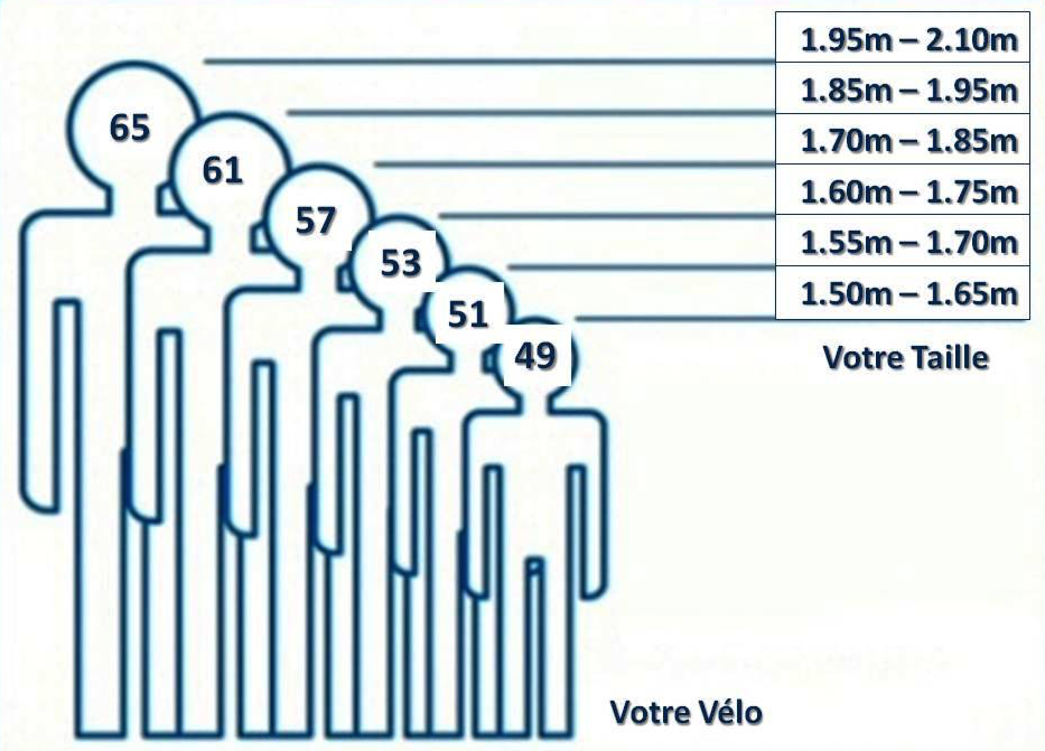
Guide des tailles de cadre en fonction de la taille de l’utilisateur

